

团队项目软件系统设计说明书

题 目： 小型医疗机构诊疗管理系统

学 院： 计算机科学与工程学院

专 业： 网络与信息安全

班 级： 2017级网络班

成 员： 王艳

成 员： 王玉兰

成 员： 马兴德

成 员： 苏浪浪

教师姓名： 代祖华

目录

**1. 项目概述 2**

1.1项目内容概述 2

1.2项目背景 2

1.3研究内容 3

**2. 项目总体设计 3**

2.1 总体设计 3

2.2 预期目标 3

**3.软件重用方案 4**

3.1 代码的重用性 4

3.2 项目的重用性 4

3.3项目的领域上 4

**4.设计关键类的重点服务 5**

4.1就医信息查询 5

4.2用药查询 5

4.3其他 5

**5.界面设计 5**

## 项目概述

**1.1项目内容概述**

医院管理系统是一个高度集成的医院信息处理系统，通过将医院信息管理的各种功能进行整合，使得工作效率有了极大的提高。然而纵观目前市面上的医疗管理系统，大多都是面向大中型医院，因为费用较高等问题，一些小型医疗机构并没有很完善的一个信息管理系统。本系统是一个面向中小型乃至小诊所的信息管理系统，主要集医生信息和病患信息的管理于一身，达到高速检索信息、提高工作效率、降低管理成本等目的。通过该系统的自动化管理，能够为管理人员提供一个方便快捷的管理平台，大大减少医疗机构信息管理人员的工作任务，从而降低管理开销和成本。建立一个机制健全的小型医疗机构，对我国医疗行业的和谐发展具有重大意义。

**1.2项目背景**

随着信息化的快速发展，网络扮演的角色变得越来越重要，作为核心的数据库技术正在改变着我国各个领域的管理模式，而作为传统的医院模式也面临着重大变革。目前我国的医疗体制正在处于发展阶段，需要医疗市场的进一步规范化，这要求医院利用现代化工具加强自身管理，以更好的服务于社会。

但目前，我国许多小型医院的医疗系统依然不够健全，存在着药品管理混乱、信息管理不够方便的等问题，影响了医院的工作秩序；此外，一些小型医疗机构甚至完全没有使用计算机管理系统，信息处理基本上处于手工状态，这使得管理人员劳动强度大且工作效率低，大量时间消耗在处理事务上，致使人不能尽其才；在经济管理上，也存在着一定的漏费、错费等问题；一些物资信息由于管理不明确，导致积压浪费。

随着计算机性能的不断提高、价格不断下降，计算机化的医院信息系统已成为现代医疗运营必不可少的支撑环境。因此，为小型医疗机构的信息管理提供一个有效并且成本较低的管理平台就变得很重要了，所以本计算机医疗管理系统的出台是有十分必要的。而本系统具备的成本低以及管理方便的优势，适用于小型医疗机构，也顺应了当下的潮流。

**1.3研究内容**

医院管理系统是管理医院信息的一种重要工具，本系统能够支持管理病人信息、医生信息、以及费用等信息，此外还有各种药物信息的检索查询模块，以及系统维护模块。本系统通过将医院信息管理的各种功能进行整合以及系统的自动化管理，能够为管理人员提供一个方便快捷的管理平台，大大减少医疗机构信息管理人员的工作任务，从而降低管理开销和成本，极大提高工作效率，将医院的管理水平和服务提到更高的档次。

1. **项目总体设计**

**2.1 总体设计**

本项目通过该系统的自动化管理，改革小型医疗机构仍然是传统手工管理信息的方式，建立一个较为健全的小型医疗机构信息管理系统，减少工作人员的信息管理工作量，从而降低管理开销和成本，提高工作效率，更重要的是这样可以保证患者信息的私密信，极大的保护了患者的隐私权。

**2.2 预期目标**

通过前期调研，根据医疗机构以及诊所的具体管理需求，制定医药管理系统目标如下:

（1）灵活的人机交互界面，操作简单方便、界面简洁美观。

（2）系统提供中、英文语言，实现国际化。

（3）药品分类管理，并提供类别统计功能。

（4）实现各种查询，如诸多条件查询、模糊查询等。

（5）提供创建管理员账户和修改口令功能。

（6）对系统销售信息进行统计分析。

（7）系统运行稳定、安全可靠。

# 3.软件重用方案

## 3.1 代码的重用性

因为在开发软件的过程当中，我们采用的软件代码都是比较简单的，所以在某种程度上来说，如果有人想在我们的代码上继续研究开发，可以继续使用我们的代码去开发，但是如果他们想用自己的代码去实现自己的软件目标，也可以采用我们软件的相关类，以及对象的重用，这些都是相对来说比较简单的，开发者可以简单的读懂代码的类以及对象，然后可以根据他们的想法去开发自己的项目。

## 3.2 项目的重用性

在开发项目的过程中，因为我们设计的是小型的医疗管理系统，所以在各项功能方面相对于一些大型医院的要求来说，可能还达不到一定的标准，但是在小型的医疗的机构还是可以用的，在后期的开发研究的过程当中，我们还是可以继续在这个项目的研究上进行开发，当然，一些同行要是想在我们的系统上继续进行开发，也是相对来说可以的，因为在一些功能的设计上，可能还是不太健全，但是在经过后期的修改之后，这样的情况相对来说是可以改变的，然后将系统的功能完善，应用与一些大型的医疗机构。

## 3.3项目的领域上

在项目的领域方面，我想我们的项目是跟着社会的发展走，未来的医疗机构肯定是最重要的，在这一方面肯定是毋庸置疑的，所以随着社会的发展，现在设计的这种医疗机构的功能可能是不够健全的。然后我们可以在这个医疗的领域，不停的将我们这个系统进行重用，进行一个项目的改进，最终让这个项目的功能越来越完善，以至于最后可以用于一些大型的医疗机构。

# 4.设计关键类的重点服务

## **4.1就医信息查询**

本项目提供基础信息查询，可以查询到患者信息、就以档案等。计算机代替传统手工方式，这样既方便了患者有可能遗忘一些在过往的就医情况当中的一些重要信息，同时也让医生能够及时了解到患者的信息，能够对症下药，及时对患者做出诊治。

## **4.2用药查询**

使用此功能可以查询患者的过往用药记录，查看患者对哪些药物过敏，前期都服用了哪些药物，这样可以以更好的方法来医治患者。还有最重要的一点就是，此功能可以查询一些药物的价格，这样可以更加方便于医药价格和收费的管理，能够很好地提高工作效率。

**4.3其他**

（1）该系统要能保证医生和患者的信息隐私，因此会在登录时加入认证功能。

（2）该系统要求界面大方简洁，因为对于医疗工作者，过于繁琐的界面反而会造成工作中视觉上的困扰，因此本系统的界面应该尽量简洁，使得人机交互体验感更佳。

（3）该系统要具有良好的可维护性、易读性、可靠性，能够支持诊疗机构的正常运作。

**5.界面设计**

本系统面向小型医疗机构和诊所，因此各个界面的设计应该以尽量简洁为原则，这样能够给医师在视觉上提供比较好的体验感，同时也能在一定程度上提高工作效率。

登录界面只需要提供个人账号即密码，但为了隐私保护，加入了身份认证的功能。如图5-1所示：

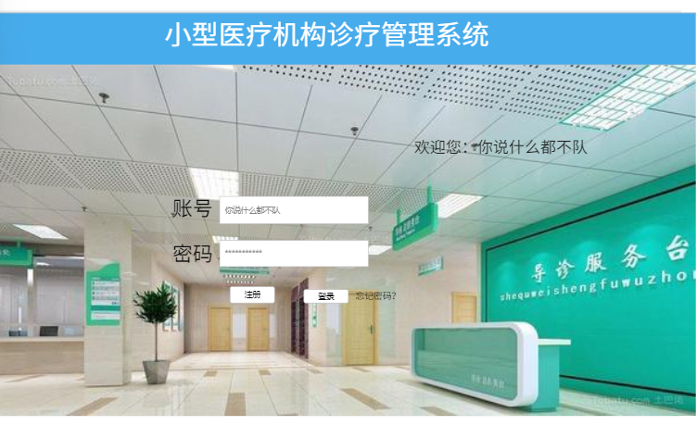

图5-1 登录界面

登录后进入主页面，左侧显示可以进行的各项基本操作，用户可以对其进行各种操作，还可以进行密码重置。如图5-2、5-3、5-4、5-5、5-6、5-7、5-8、5-9所示：

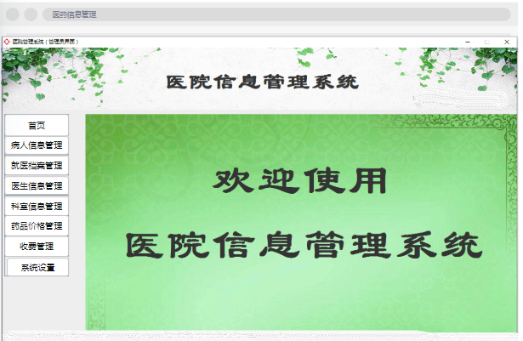

图5-2 主页面

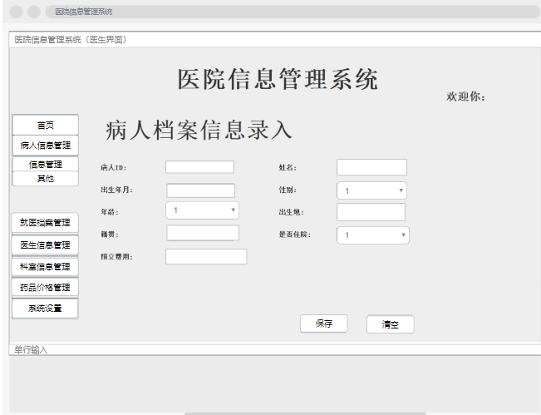

图5-3 病人信息管理

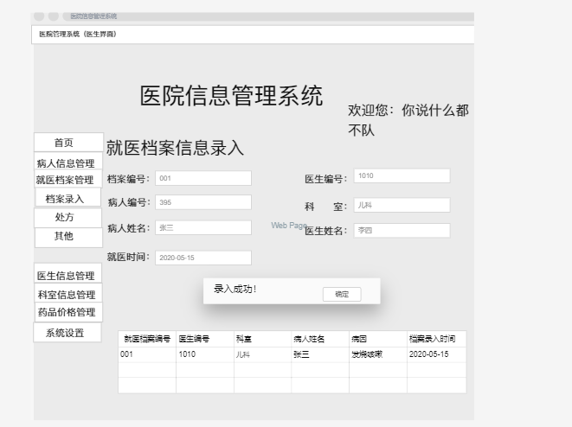

图5-4 就医档案管理

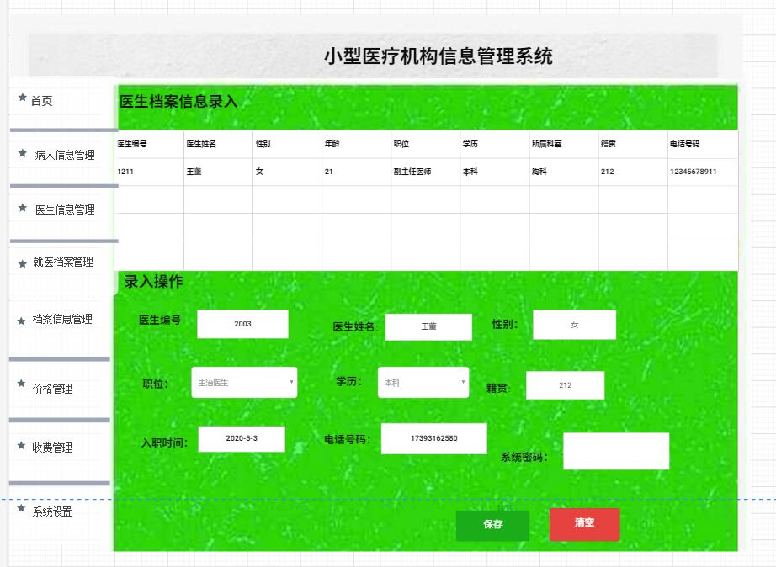

图5-5 医生信息管理

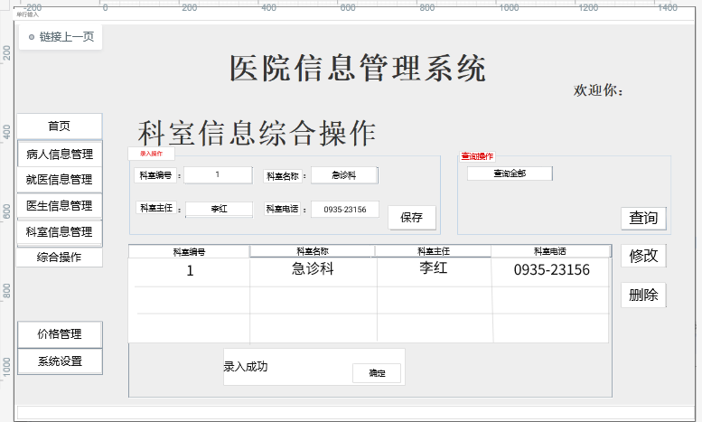

图5-6 科室信息管理

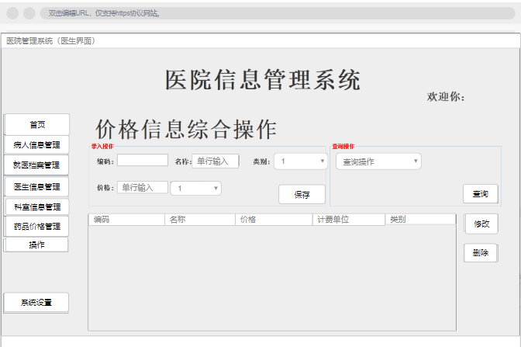

图5-7 药品价格管理

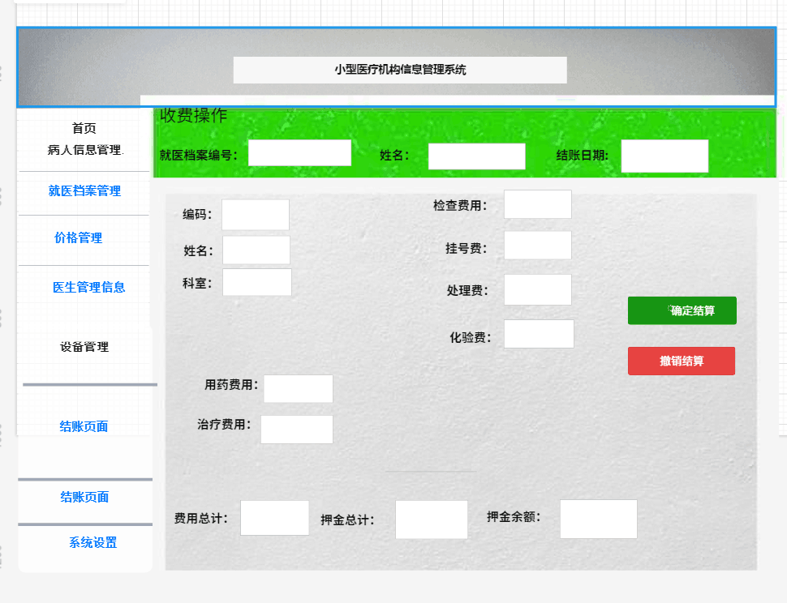

图5-8 收费管理

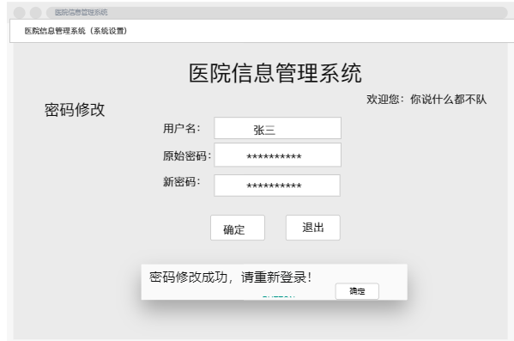

图5-9 密码重置

1. **软件维护**

对软件进行维护，是为了通过必要的维护工作使得系统能够持久的满足用户的需要。本系统的维护将从以下四个方面进行：

## **6.1改正性维护**

该整形维护是指在软件交付使用后，因开发时测试的不彻底、不完全，必然会有部分隐藏的错误遗留到运行阶段。这些隐藏下来的错误在某些特定的使用环境下就会暴露出来。为了识别和纠正软件错误、改正软件性能上的缺陷、排除实施中的误使用，应当进行的诊断和改正错误的过程就叫做改正性维护。

## **6.2适应性维护**

是指在使用过程中，外部环境，如新的硬件或者软件配置等，以及数据环境，如数据库、数据格式、数据输入/输出方式、数据存储介质等可能发生变化时岁软件进行的维护。

## **6.3完善性维护**

是指在软件的使用过程中，用户往往会对软件提出新的功能与性能要求。为满求了足这些要求，需要修改或再开发软件，以扩充软件功能、增强软件性能、改进加工效率、提高软件的可维护性。

## **6.4预防性维护**

采用先进的软件采用先进的软件工程方法对需要维护的软件或软件中的某一部分进行设计、编制和测试。

通过使用以上维护方式，从而使得软件能够更好的使用，同时更进一步提高工作效率。